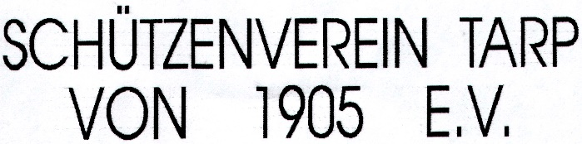



EINLADUNG

An alle Tarper Vereine und Verbände, die Gewerbetreibenden und Bürger in der Gemeinde Tarp,
zum Ausschießen des 42ten Helmut - Baack – Pokals 2026 im Schützenheim Tarp lade wir Euch hiermit recht herzlich ein.
Das Pokalschießen findet an folgenden Tagen statt:

Dienstag, 17.Febr.2026 von 17:00 - 21:00 Uhr
Mittwoch, 18.Febr.2026 von 17:00 - 21:00 Uhr
Donnerstag, 19.Febr.2026 von 17:00 - 21:00 Uhr
Freitag, 20.Febr.2026 von 17:00 - 19:00 Uhr
Die Pokalverleihung findet am Freitag, den 20.Febr.2026 nach dem Auswerten statt.

Bedingungen:
Geschossen wird auf eine elektronische Anlage mit 10tel Wertung. (20 Schuss Wertung und Probe: Schusszahl nach Bedarf).
Die Startgebühr beträgt 7,00 Euro pro Mannschaft und ist beim Eintreffen des 1.Schützen zu entrichten.

Mannschaften: 4 Schützen mit einem Streichergebnis (Damen, Herren und Jugendliche). Es darf nur für einen Verein /oder Verband gestartet werden, wobei kein aktiver Schütze / Schützin dieser Mannschaft angehören darf.
Für die Jugendmannschaften gibt es eigene Pokale.
Für die Jugend (12-18 Jahre) wird ein zusätzliches Glückschießen auf den Hubertus – Klöck – Gedächtnis – Pokal angeboten. Hier wird auf eine Glücksscheibe geschossen. Nur Einzelschützen ohne zusätzliche Kosten.
Beim Trainingsschießen für das Baack - Pokalschießen wird pro Schütze eine Standgebühr von 3,00 Euro erhoben. Die Gewehre und Munition werden vom Schützenverein Tarp gestellt.
Trainingszeiten sind ab dem 14.01.2026 jeweils Mittwoch und Donnerstag ab 19:30 Uhr.
Unbedingt erforderlich um Verzögerungen zu vermeiden:
Wir bitten Euch, die Meldung der Mannschaften möglichst vor Beginn der Schießtage im Schützenheim abzugeben. Oder siehe unten.
Anmeldungen:
Im Schützenheim Dienstags und Donnerstags von 19:00 – 21:00 Uhr Tel. 04638 1511 oder unter mike.korioth@gmx.de und wotre1953@online.de
Wir hoffen, das dieses "Gemeindeschießen" auch in diesem Jahr wieder bei Euch einen großen Anklang findet und wünschen allen Teilnehmern eine ruhige Hand, viel Glück und ein
"Gut Schuss"!
Mit freundlichen Schützengrüßen
Der Vorstand

